**МБДОУ №6 « Василёк»**

**Сценарий развлечения**

**в старшей группе**

**«На досуге веселушка и накормит всех она»**

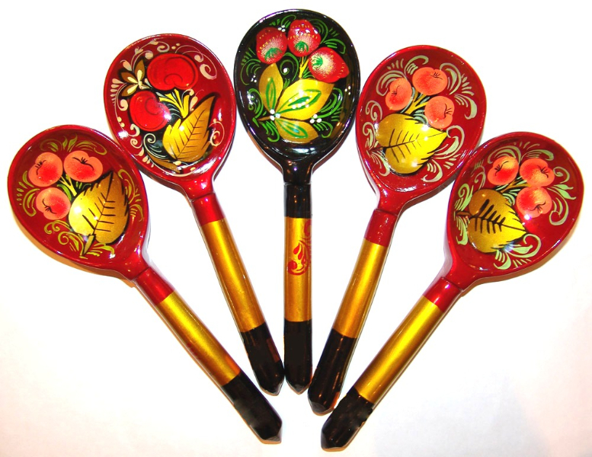

Музыкальный руководитель

Зайберт Е.А.

**Сценарий развлечения «На досуге веселушка и накормит всех она»**

**Цель:** знакомство воспитанников с историей русской ложки, расширение представлений  о ложке как о столовом приборе и музыкальном инструменте.

**Задачи:**

* развивать интереса к укладу, быту и традициям русского народа;
* развивать творческие способности  и познавательную активность;

воспитывать уважение  к русскому народному творчеству

 (Звучит фонограмма русской народной песни «Коробейники»)

**Хозяюшка:** Здравствуйте, гости дорогие! Гости званые, желанные. Милости просим в нашу горницу! В ногах правды нет. Садитесь поудобнее на скамейки дубовые, да чувствуйте себя как дома. Ждет вас множество затей, будем с вами петь, играть, да старину вспоминать.

Стол у меня уже накрыт, да самовар уже кипит, а в печке чугунок стоит. Каша поспевает в нем, будет сытно за столом. Пора бы и помешать кашу то. А где же ложка моя? (растерянно смотрит по сторонам) Ой, опять домовой похозяйничал. Забыла вчера его задобрить корочкой хлеба, вот и пошутил он со мной. А может нам его позвать? Надо бы сначала задобрить (берет сушку). Нужно произнести слова: «Покажись нам домовой, познакомимся с тобой» (Дети хором повторяют слова, слышится шум из-за печки, звучит музыка).

**Домовой:** (выглядывая из –за печки)

Я – Домовой, живу за печкой,

В ночь выхожу я на крылечко.

А вы кто такие? Зачем меня позвали?

**Хозяюшка:** Мы с ребятами тебя позвали, чтобы угостить.

**Домовой:**Нам показываться не положено (*прячется*). Вы меня не видели, я вас тоже не видел.

**Хозяюшка:** Покажись нам домовой, познакомимся с тобой, мы тебя сушками угостим, да с вареньем.

**Домовой:**А угощенье я люблю (*подходит к столу, садится*). Ну, давайте ложку.

**Хозяюшка:** А ложки то нет. Не ты ли над нами пошутил и ложку спрятал?

**Домовой:** (*задумчиво уходит за печку, вытаскивает сундук, теребит вещи, ворчит.)* Да вот же, сколько здесь ложек, выбирайте любую! *(достает ложки разных размеров и из разных материалов).*

**Хозяюшка:** Ничего себе, это же целый музей. Посмотрите, какие красивые ложки, да все разные! Столовые, чайные, мерные. Ребята, а вы знаете, из какого материала сделана каждая из них?

**Дети**: Из дерева – деревянные, из металла – металлические, из пластмассы – пластмассовые, из керамики – керамические.

**Домовой:** Как интересно, а я и не знал, что ложки такие разные бывают. **Хозяюшка:** А где же ты все эти ложки взял?

**Домовой:** Я уже и не помню, когда первая ложка появилась в моем сундуке. Это давно было.

**Хозяюшка:** Ребята, давайте посмотрим, какие были ложки и как их изготавливали.

**Презентация.**

**Домовой:** Да, я помню, как щи да кашу только деревянными ложками ели. У каждого была своя ложка, по окончании обеда ее тщательно облизывали и убирали на место. А если кто за столом разговаривал, да вел себя плохо - сразу ложкой в лоб получал. Вот такое наказание для непослушных ребят было.

**Хозяюшка:** Да, сейчас уже деревянной ложкой почти никто не ест кашу. А знаете ли вы, какие блюда употребляют с помощью ложки?

**Конкурс «Я знаю…»**

Ребята называют блюда, которые употребляются с помощью ложки, любой - столовой, десертной, чайной. (Суп, борщ, щи, уха, мороженое, йогурт, чай, кофе, окрошка, соус, картошка).

**Домовой:** Да, картошку я люблю. (*Достает корзинку и рассыпает ее по залу.)*

Ой, рассыпалась картошка!

Соберем скорее ложкой!

**Игра-эстафета «Собери картошку-ложкой»**

(Дети делятся на две команды, По сигналу собирают картошку ложкой, кладут в корзину, ложку передают следующему участнику)

**Домовой:** Вот какие молодцы, всю картошку собрали.

**Хозяюшка:** А у меня в хозяйстве есть и такие ложки *(достает поднос с бумажными ложками разной величины).* С ними можно поиграть.

**Игра «Ложка, найди свое место»**

*(Под музыку дети двигаются о залу, по окончании выстраиваются по возрастанию или убыванию)*

**Домовой:** Ой, как здорово! А еще я помню, как песни пели про ложки.

**Хозяюшка:** А мы с ребятами тоже знаем песню про ложку. Не хотел бы ты послушать?

**Песня «Ложки»**

**Хозяюшка:** А еще на ложках играть можно.

**Домовой:** Вот этого я не слышал, да и вообще, разве могут они играть, это же ложки – так деревяшки.

**Хозяюшка:** А вот ты посиди, да на ребят погляди

Вы же время не теряйте

И на ложках нам сыграйте.

**Оркестр.** «**Во кузнице»**

**Хозяюшка:** Вы устали чуточку?

Отдохнём минуточку.

**Игра с ложками**

Ложки. ,ложки, превратитесь в - рожки!

         - в ножки!

                                                     -в сережки!

                                                     - в брошку.

                                                     -в очки (ух какая красотища, ух какая темнотища)

                                                      -в усы ( невиданной красы)

                                                      - в бантик.

                                                      - в ложки!

**Домовой:** Не засиделись ли ребятки? Пришло время для зарядки.

Кто быстрее ложку возьмет, тот в кругу место и займет.

**Игра «Возьми ложку»**

(На полу по кругу лежат ложки, играющих больше чем ложек. Под музыку дети бегут по кругу, по окончании нужно успеть взять ложку. Кто не успевает-выбывает из игры).

**Домовой:** Заигрался я тут с вами, так быстро время пролетело. Спасибо, ребята, что вы меня пригласили да повеселили, я многое вспомнил и о ложках узнал. Вот хозяюшка-держи свою ложку, а то и каша пригорит. А для вас ребята есть у меня особые ложки, их изготовили, да расписать не успели.

**Хозяюшка:** Спасибо, домовой за ложки. Наши ребята такие мастера, распишут лодки еще краше, чем художники.